屏東縣海豐國小101年度辦理環境教育活動

1.活動名稱：給環境的情書----徵文真性情
2.活動地點：中廊
3.活動計畫與目的：
透過對環境的『真性情』，給居住的環境一封情書，留下在真誠的『對話』！
4.活動內容：徵文真性情
5.參加人數：全校學生
6.活動成果與效益：
寫作不但能對自己有更多的沉澱，更多的省思，以了解我們自己對環境的『愛恨情仇』！對於未來，我們將受到怎樣的待遇，這是對環境的真情告白！我們自己去省思吧！
7.問題與檢討：
徵文是全校性的暑假活動之ㄧ，透過一整學期來學習的一種省思與對環境真誠對話，這是最深層的自我對話，留下這一整學期的學習美麗的句點。
8.佐證照片及說明：

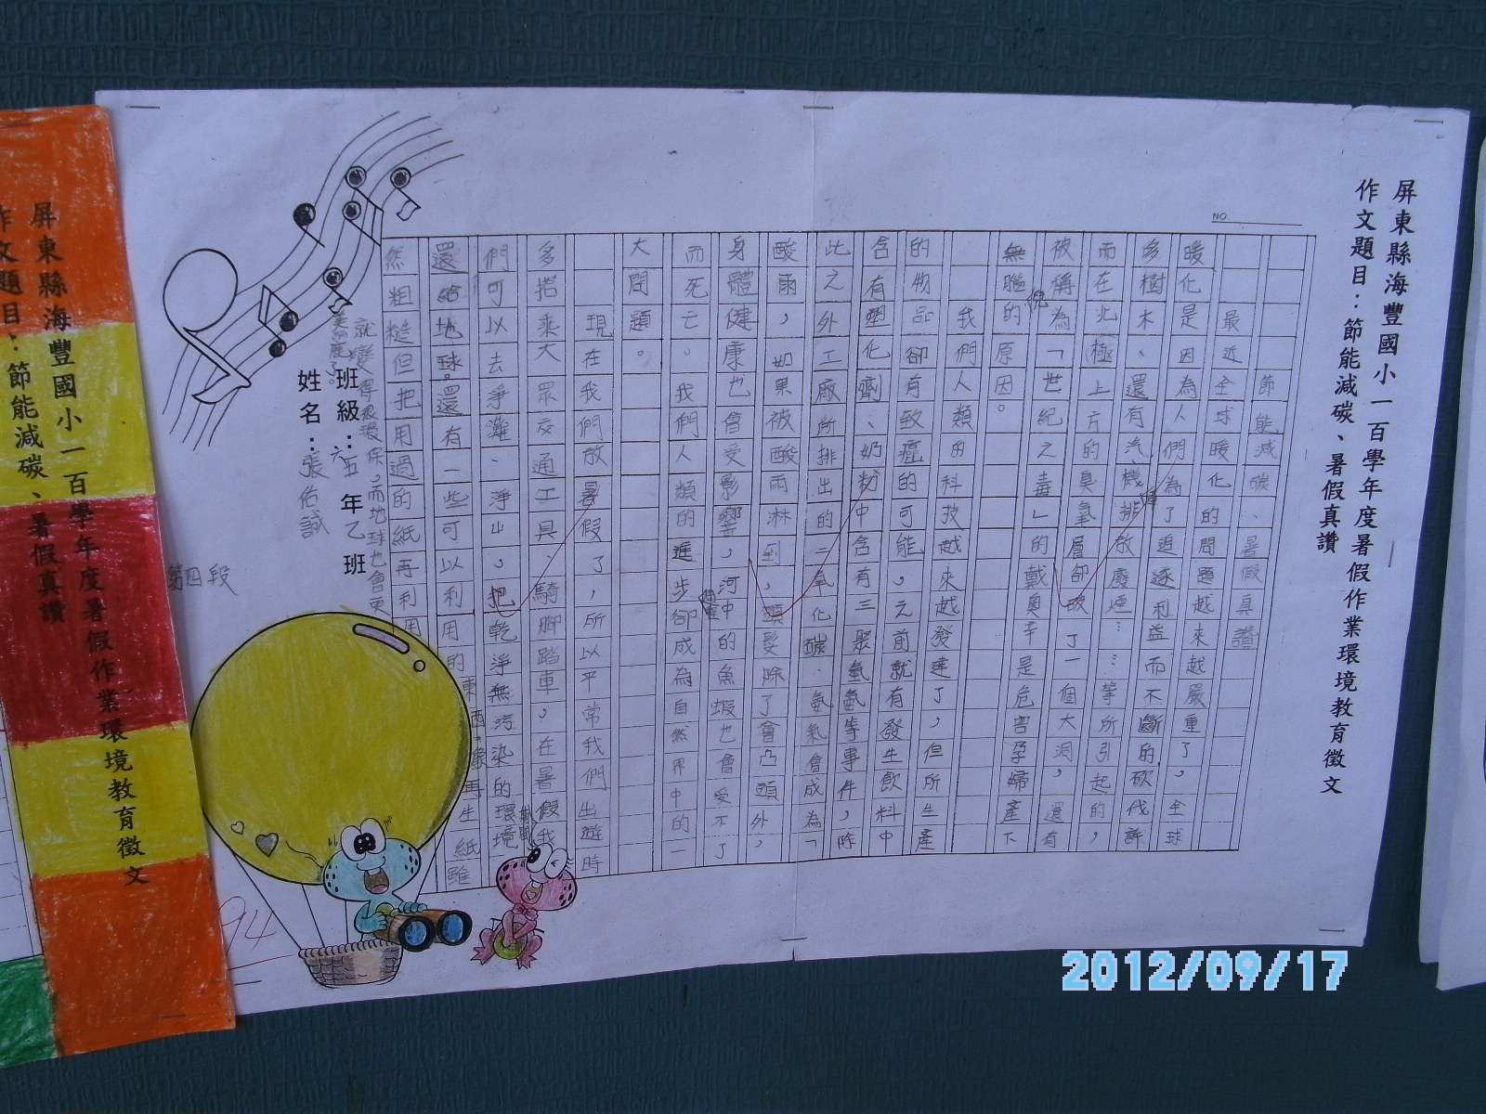 | 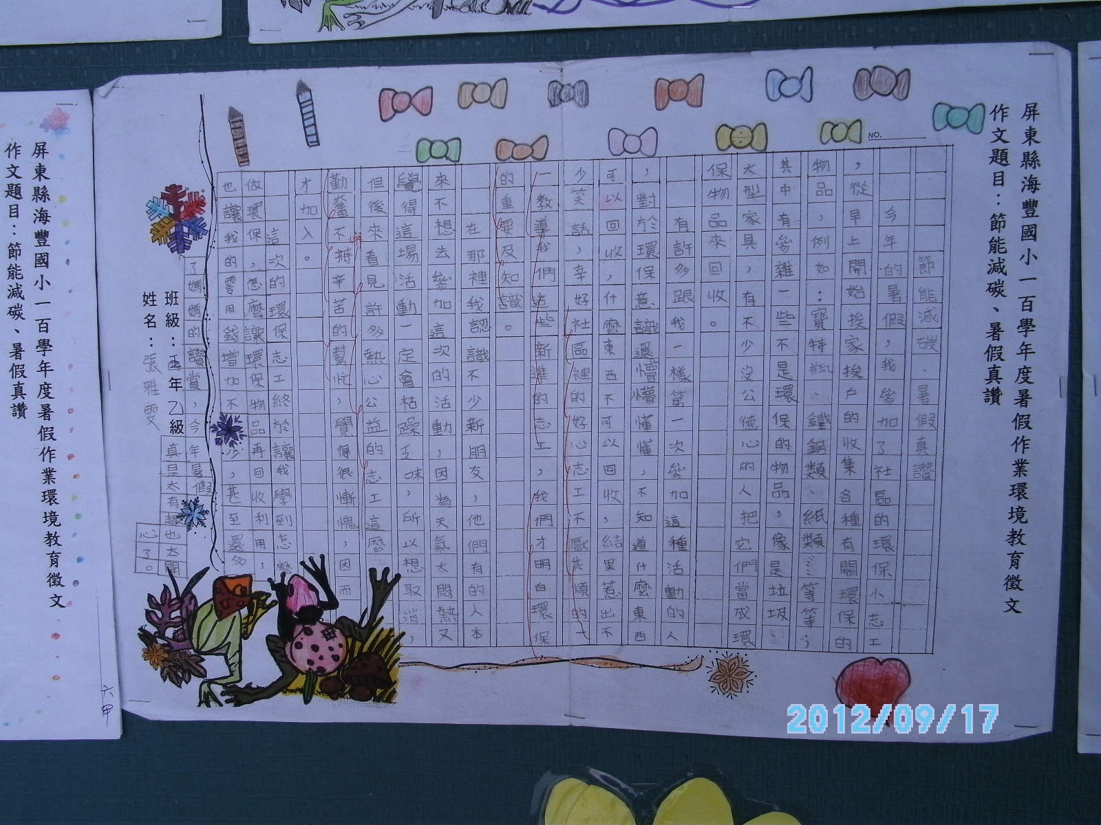
說明：一心一意的訴說！ | 說明： 是我們對環境的省思！
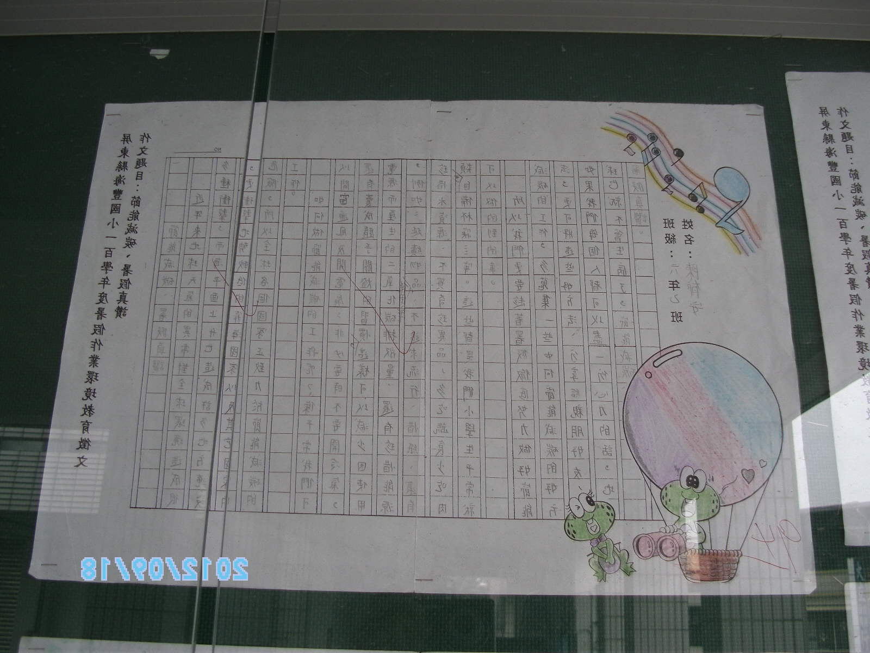 | 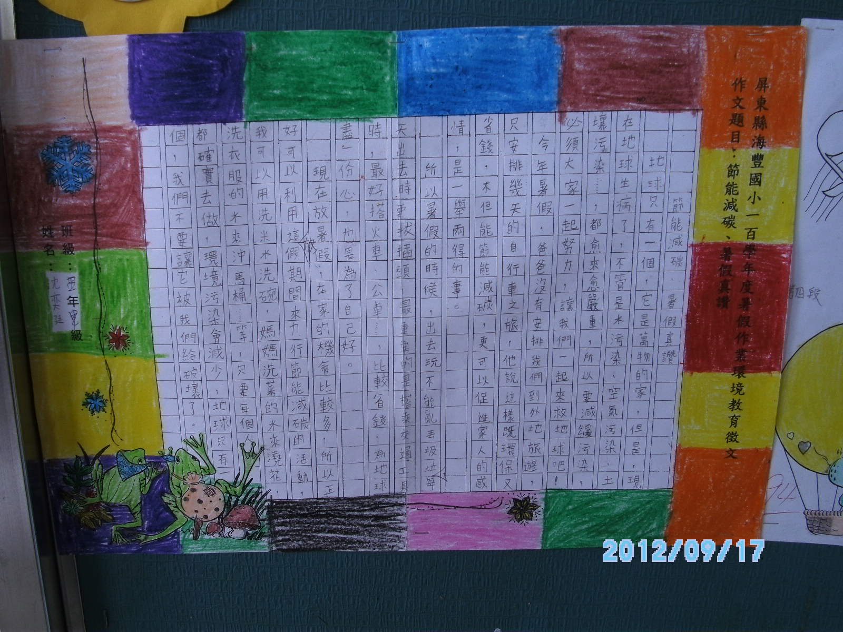
說明： 我要保護你—環境 | 說明： 誓死捍衛著您—環境

只有一個地方，能讓我們撒野！讓我們盡情揮灑的天地！我們更要守護著這個地方，無怨無悔的保護它！

